社会保险费(标准版)“网上办”操作手册
一、功能概述
电子税务局为实现“一次登录、税费同办”即2022年1月1日起，用人单位登录电子税务局缴纳税款时，可完成社会保险费的缴纳。
二、适用对象和条件
（一）适用对象：用人单位（企业、机关事业单位、按企业参保的个体工商户等）为单位职工缴纳社保费。
（二）适用险种：企业职工基本养老保险、机关事业单位基本养老保险、职工基本医疗保险、失业保险、工伤保险、生育保险、职业年金、采暖费补贴专项资金等险种。
（三）业务准备：缴纳费款前，用人单位需在社保、医保等经办机构进行申报，经办机构将核定的应缴费信息发送税务系统。
（四）软件准备：已有电子税务局账号的用人单位，使用原账号、密码和实名手机号登录。首次使用电子税务局的用人单位，需要先使用实名手机号进行新用户注册。实名相关操作可通过微信“大连税务企业号”-“实名认证”功能办理。
三、操作步骤
(一)纳税人登录及功能展示
1、登录
已有电子税务局账号的用人单位，使用原账号、密码和实名手机号登录。若企业为注销或非正常状态时且当前登录人有社保费相关功能授权则可以登录电子税务局，若当前登录人并未具备社保费相关授权；则无法登录电子税务局。
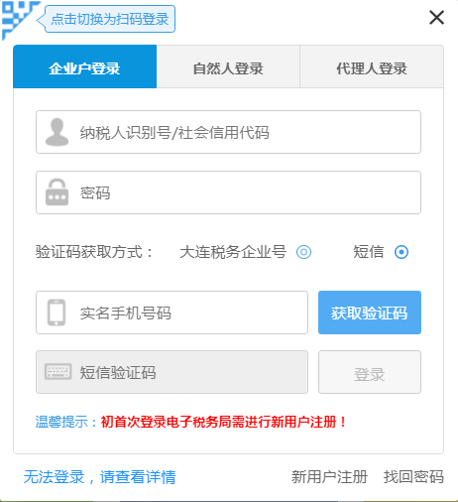
首次使用电子税务局的用人单位，需要先使用实名手机号进行新用户注册。实名相关操作可通过微信“【大连税务企业号】-【实名认证】”功能办理。
2、功能展示
若企业状态不为注销或非正常时，功能默认展示办税业务及社保费业务。
若企业状态为注销或非正常且当前登录人有社保费相关功能授权，则可以登录电子税务局仅展示社保费相关业务；若当前登录人并未具备社保费相关授权；则无法登录电子税务局。
若企业通过用户授权修改了人员权限或被冻结时，功能展示以用户授权的设置为主。
（二）用户授权
用人单位的法人及财务负责人可通过“用户授权”功能对单位不同角色人员登录电子税务局的功能菜单权限进行调整，可通过【我的信息】-【纳税人信息】-【用户管理】-【用户授权】进入用户授权功能。
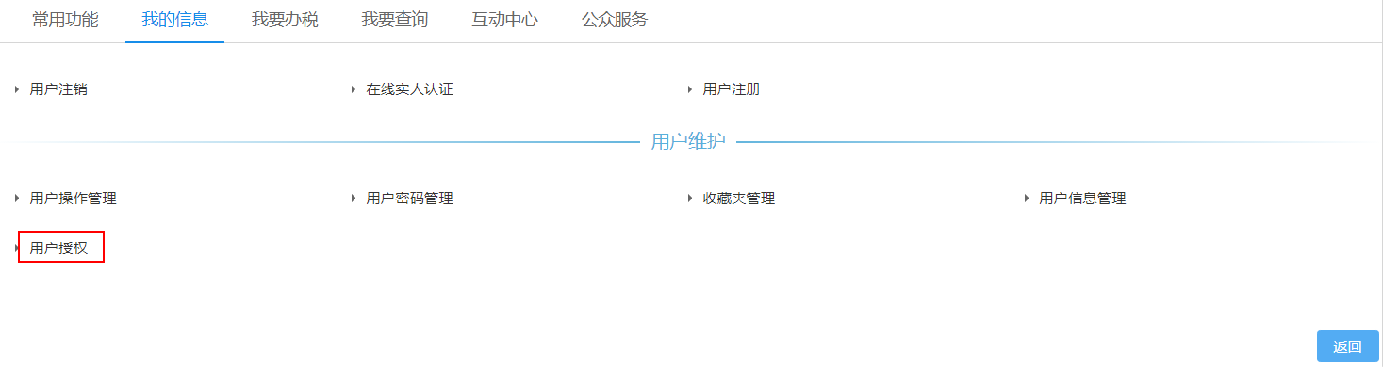
进入用户授权功能点击左侧【身份】栏次，系统自动带出本企业实名人员的身份信息，可下拉选中后可进行权限的分配，可点击功能左上角的【全选】或【取消全选】按钮进行操作，确认无误后点击【保存】按钮。
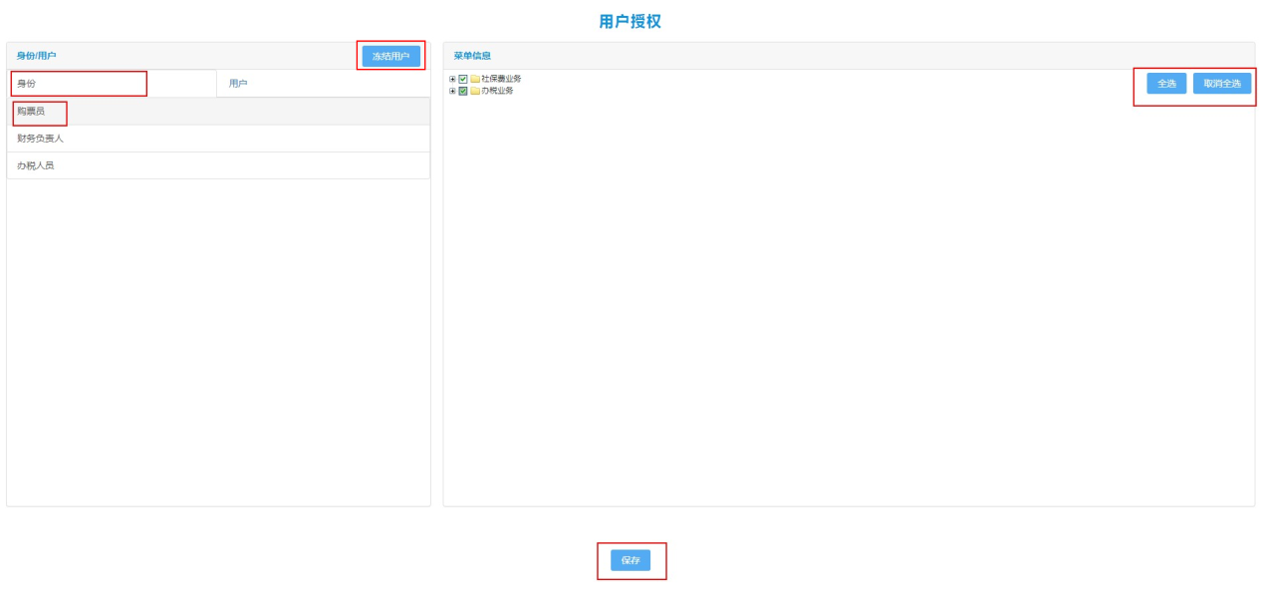
进入用户授权功能点击左侧【用户】栏次，系统自动带出本企业实名人员的名字信息，可下拉选中后可进行权限的分配，可点击功能左上角的【全选】或【取消全选】按钮进行操作，确认无误后点击【保存】按钮。
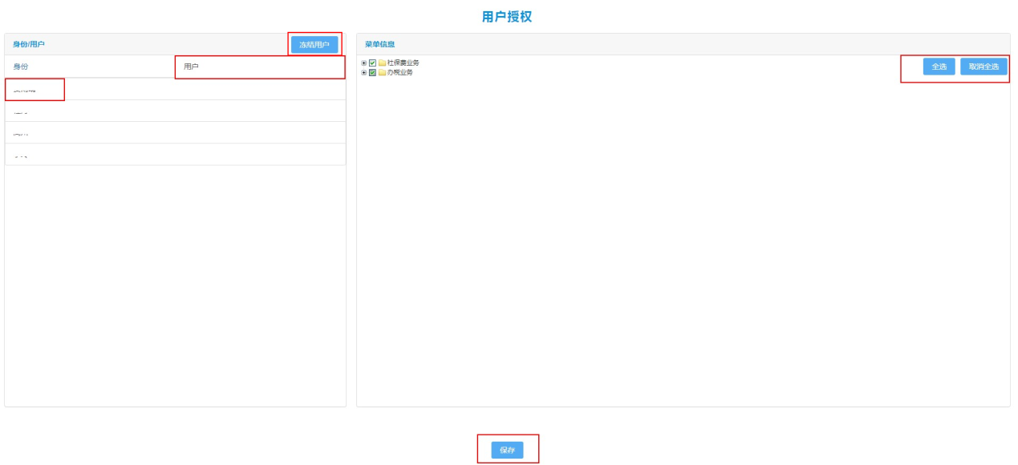
通过“身份用户”右侧的【冻结用户】按钮，可进入“冻结用户”界面，页面展示企业实名绑定的人员信息。在想要冻结的用户上填写冻结日期起/止后，在页面右侧的操作列点击【冻结】按钮，此时“用户状态”变为冻结，被冻结的用户无法登录电子税务局。
若想要解冻用户，则在此用户对应的操作列点击【解冻】按钮，此时“用户状态”变为正常，被解冻的用户可以再次登录电子税务局。
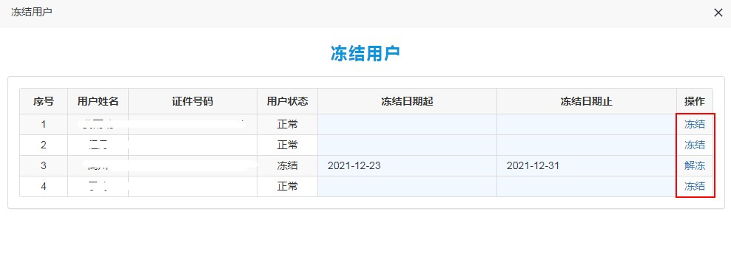
企业可通过【我要办税】-【社保业务办理】的路径进行社保费相关业务的办理。
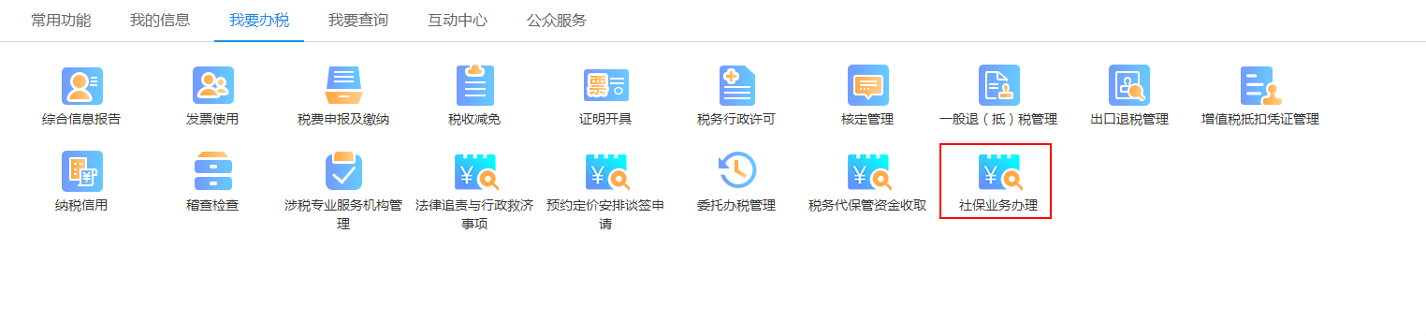
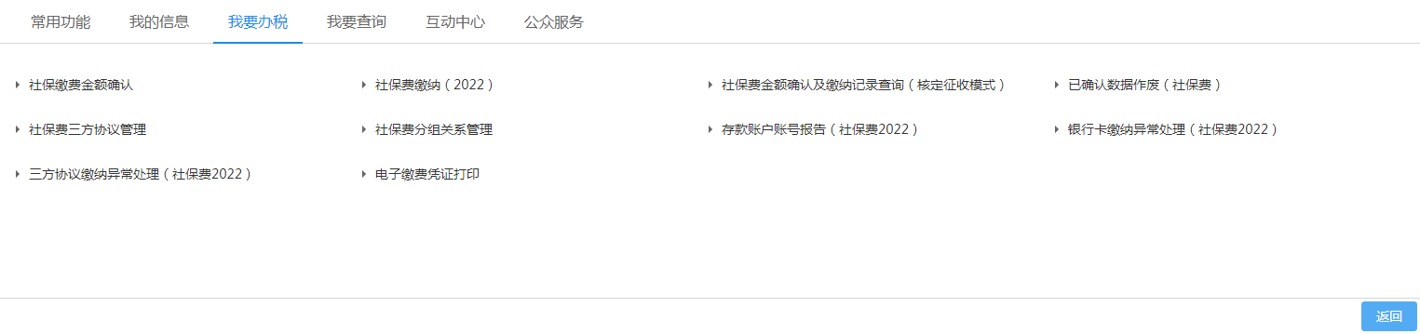
（三）社保缴费金额确认
1、在“社保缴费金额确认”页面系统自动带出“纳税人识别号”、“纳税人名称”和未确认的社会保险费属期数据。
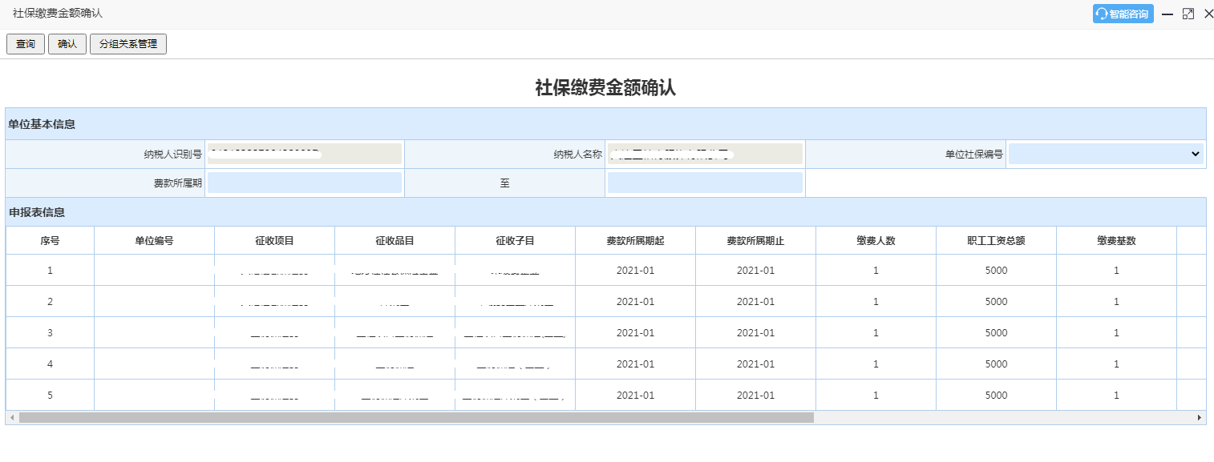
2、纳税人可点击【查询】 “费款所属期”与“单位社保编号”筛选出纳税人所需要确认的社会保险费并对其进行确认。
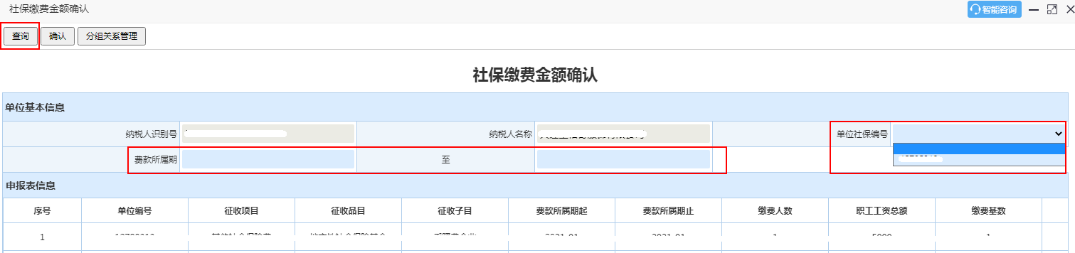
3、通过点击【分组关系管理】按钮可跳转至“分组关系管理”功能中，可对社保费明细
进行新增分组、编辑等。
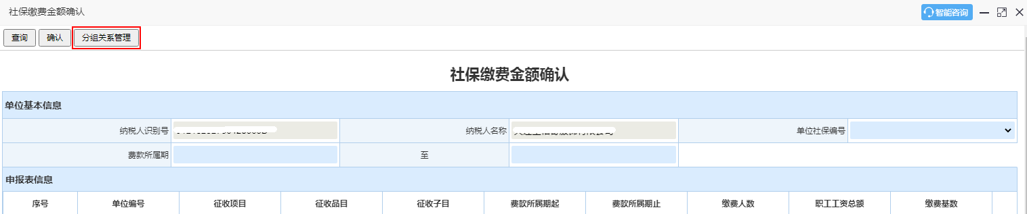
4、在社保缴费金额确认页面带出的“申报表信息”不可修改，但可以通过选择【分组】进行分批申报。在“申报表信息”中分别展示“单位编号”、“征收项目”、“征收品目”、“征收子目”、“费款所属期起”、“费款所属期止”、“缴费人数”、“职工工资总额”、“缴费基数”、“费率”、“应缴费额”、“社保经办机构”、“缴费类型”、“征集通知流水号”。
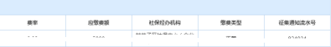
6、当纳税人确认“社保费明细”数据无误后，点击【确认】按钮，提交确认信息，提示：“申报成功”。

（四）社保费分组关系管理
在社保费分组关系管理中，可通过名称与社保费编号将其组合成一个社保费分组，并且在社保费缴费金额确认及社保费缴费（2022）功能中得以应用，可通过筛选的方式分批进行确认缴款、查询。
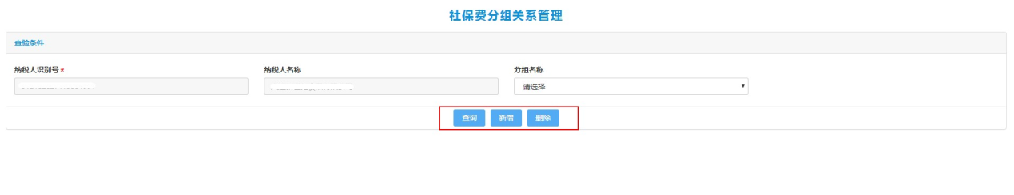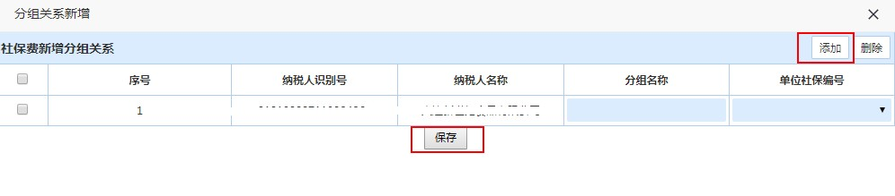
（五）社保费缴费(2022)
1、纳税人在“社保缴费金额确认”中进行确认后自动跳转至“社保费缴费（2022）”页面并自动带出已确认的所有待缴费信息。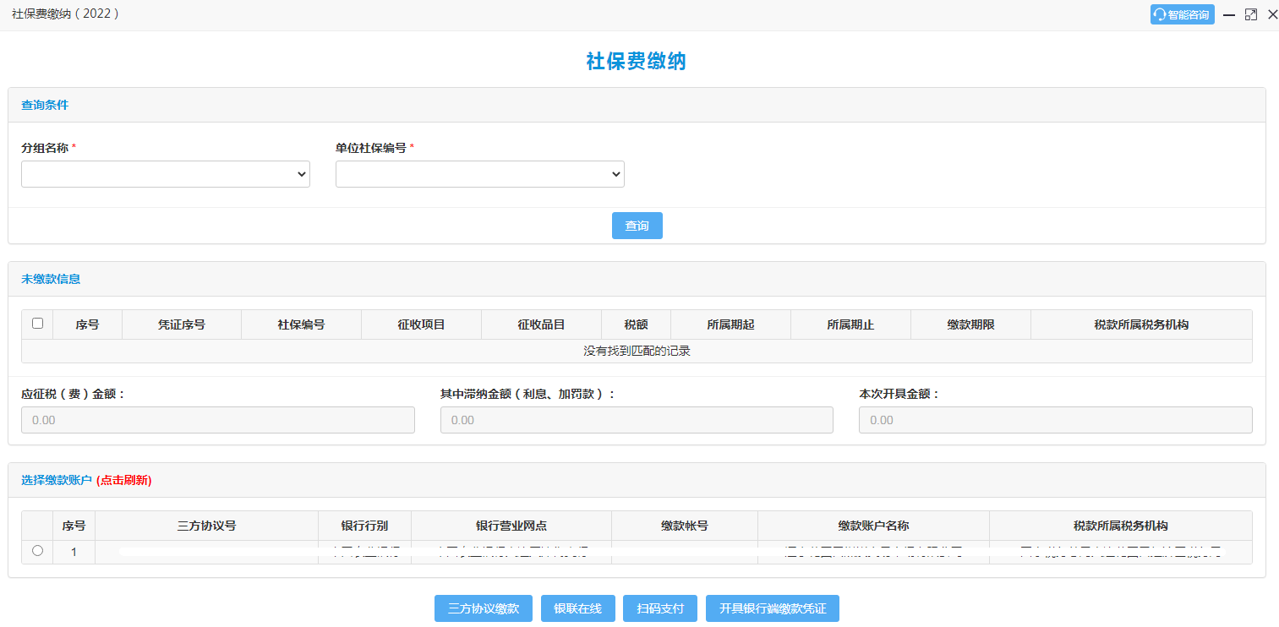
2、社保费的缴费方式分为四种：【三方协议缴款】【银联在线】【扫码支付】与【开具银行端缴款凭证】。
（1）当纳税人选择【三方协议缴款】时：
在【未缴款信息】模块选择纳税人需要缴款的明细行次后选择【缴款账户】点击【三方协议缴款】按钮。
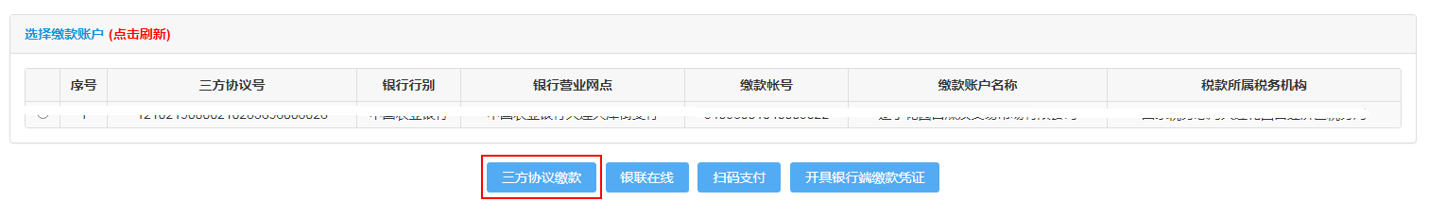
系统提示：“本次开具金额为：****.**元 。您确定要进行缴款吗？”，应点击【确定】按钮。
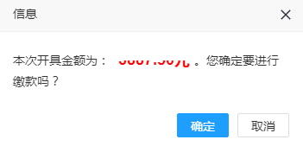
（2）当纳税人选择【扫码支付】时：
在【未缴款信息】模块选择纳税人需要缴款的明细行次后点击【扫码支付】按钮。
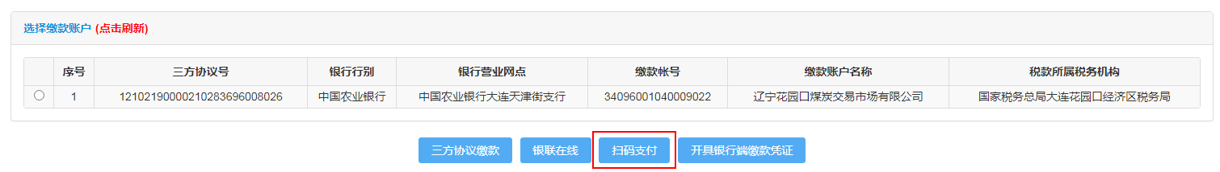
系统提示：“本次开具金额为：****.**元 。您确定要进行缴款吗？”，应点击【确定】按钮。
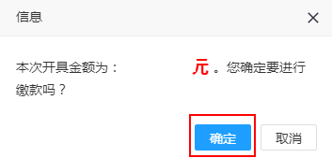
系统弹出第三方支付的二维码，纳税人应使用云闪付、支付宝、微信等APP扫码缴款，支付完成请点击下方“支付完成”按钮
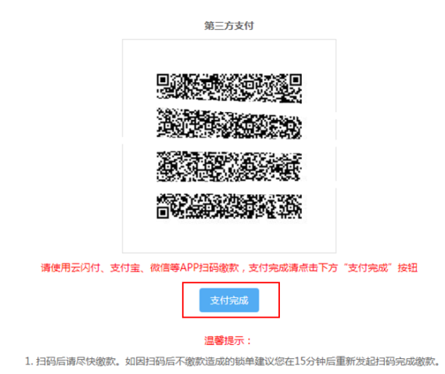
系统提示：“缴款成功！”后点击【确定】按钮，即缴费成功。

注：当系统提示：“根据税局金三系统反馈，您本次缴款将分为**笔，缴款金额分别为：[***.**,***.**]（单位：元），请分次进行缴款或选择其他缴款方式进行缴款。如没有显示待缴款信息，请前往缴纳异常处理模块处理后，再返回本模块进行缴款。”时请前往“银行卡缴纳异常处理（社保费2022）”功能中处理。
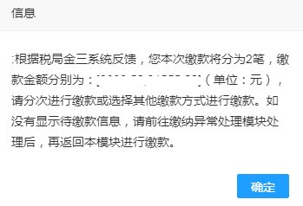

（3）当纳税人选择【开具银行端缴款凭证】时：
在【未缴款信息】模块选择纳税人需要缴款的明细行次后点击【开具银行端缴费凭证】按钮。
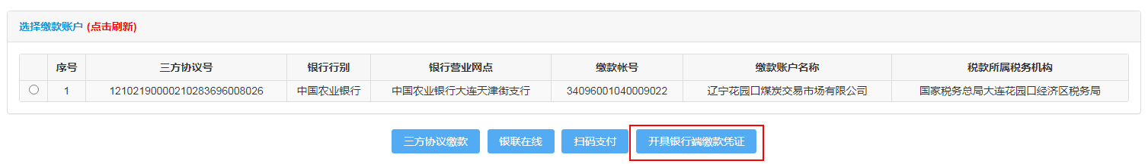
系统提示：“该功能需要打印缴款凭证后到银行柜台办理扣款”，应点击【确定】按钮。
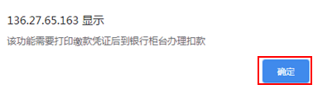
系统提示：“是否打印银行账户信息？”， 如点击【否】按钮，则直接打印不含银行账户信息的银行端缴款凭证；如点击【是】按钮，随后弹出“请选择银行信息”页面，选中需要用于缴费的银行账户明细，点击【确定】按钮。
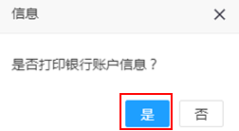
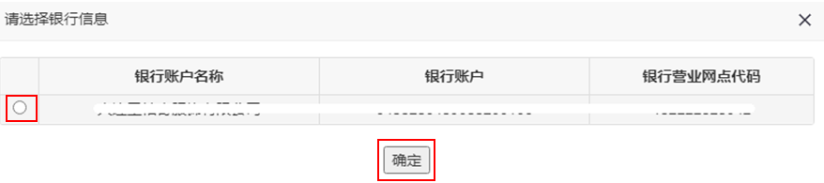
注：带出的银行账户信息为企业在存款账户账号报告（社保费）功能提交的银行明细，如纳税人未在存款账户账号报告（社保费）申请，请纳税人前往“存款账户账号报告（社保费）”进行申请提交。
系统提示：“凭证开具后“银行卡缴纳异常处理”菜单中会生成一条记录，请不要做“撤销”处理，否则会影响税款缴纳，携带凭证等相关资料去银行缴款即可。”
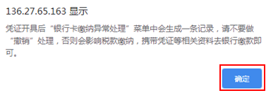
随后系统生成一个.pdf文件，纳税人保存即可。
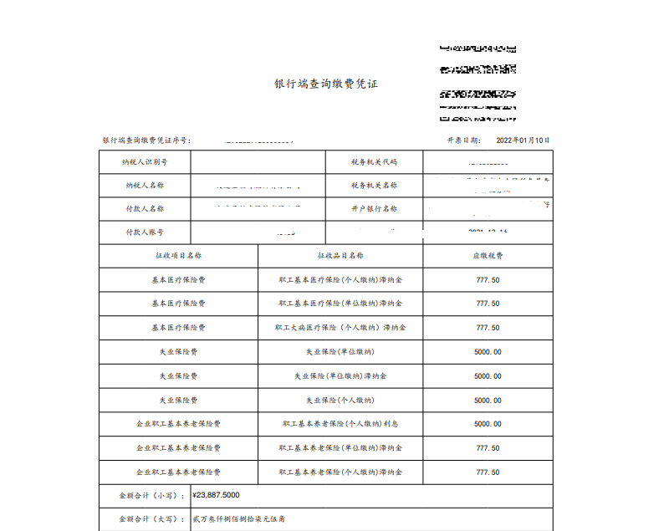
（4）纳税人可通过银联在线进行缴款。
（六）电子缴费凭证打印
1、电子缴费凭证打印功能只适用于已缴费的社保费电子凭证明细的查询与打印。
2、当纳税人进入【电子缴费凭证打印】中，在【费款所属期起/止】选择需要打印的缴款的日期，点击【查询】按钮，可查询到此区间内的电子缴费凭证。
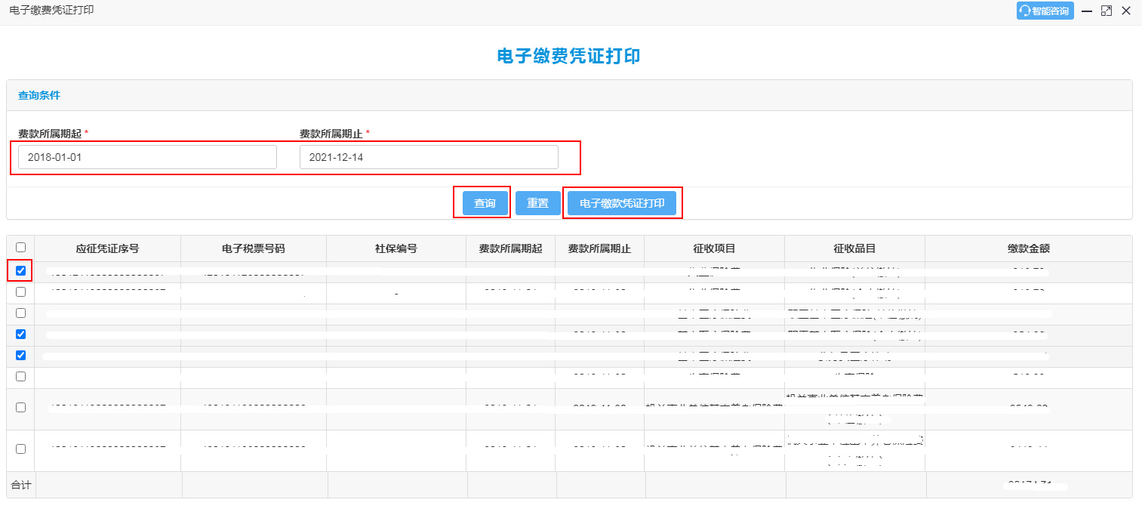
3、选中其中一条(当选择缴费记录与其他的缴费记录“电子税票号码”重复时明细会被同时勾选，点击【电子缴费凭证打印】按钮，随后系统生成一个.pdf文件，纳税人保存即可。
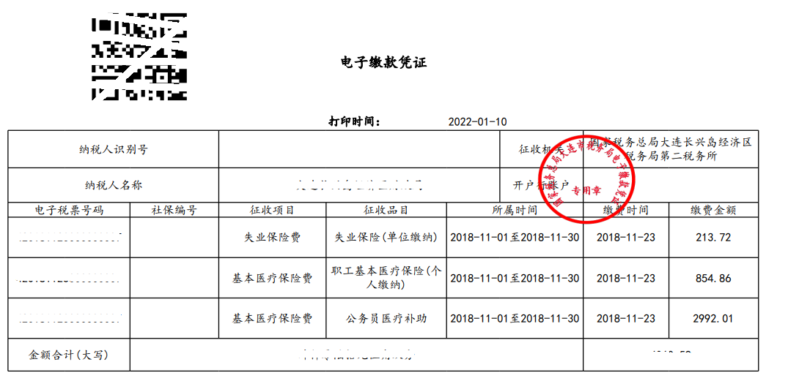
(七)社保费申报及缴纳明细查询（核定征收模式）
1、社保费申报及缴纳明细查询（核定征收模式）仅适用于人社传递（核定征收模式）的已确认的申报明细。
2、进入社保费申报及缴纳明细查询（核定征收模式）中选择【所属期起】与【所属期止】后点击【查询】按钮。
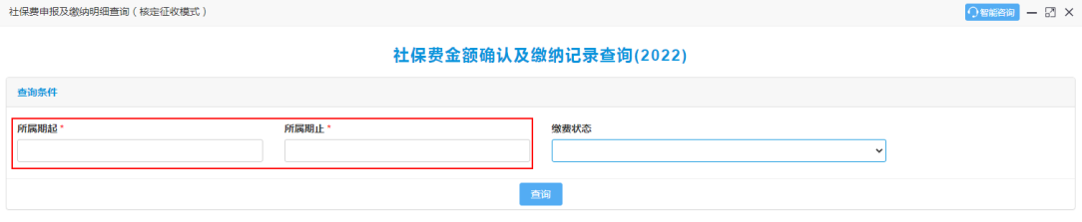
3、通过【缴费状态】可对不同的缴费状态进行筛选查询，其中缴费状态可选择：【已缴款】、【未缴款】、【未缴滞纳金】与【状态不明】。
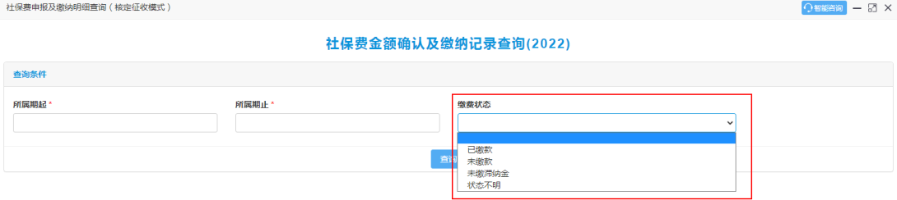
4、页面自动带出：纳税人识别号、社保编号、单位名称、缴费类型、起始年月、终止年月、利息、滞纳金、税费金额合计、社保数据发送税务平台时间、税票号码、是否已缴费。
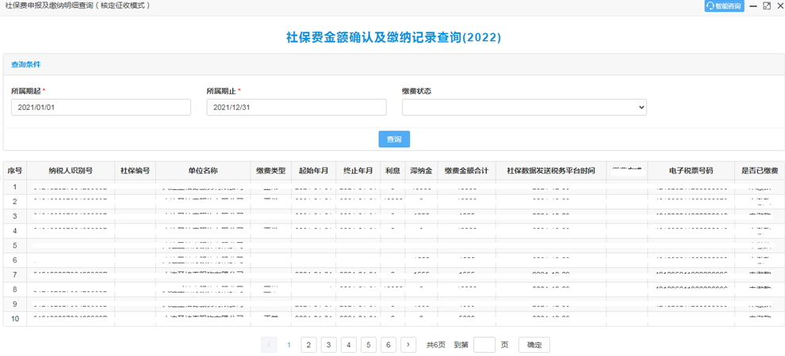
(八)已确认数据作废（社保费）
1、已确认数据作废（社保费）适用于已申报的社保费明细的作废。
2、进入申报作废(社保费)中选择【所属期起】与【所属期止】及申报表种类后点击【查询】按钮。
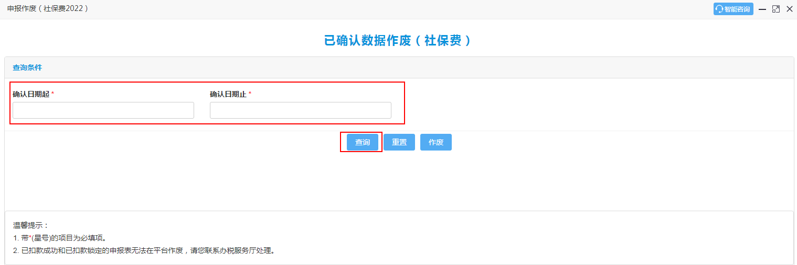
3、选中社保费的申报明细，点击【作废】按钮即可完成社保费作废。
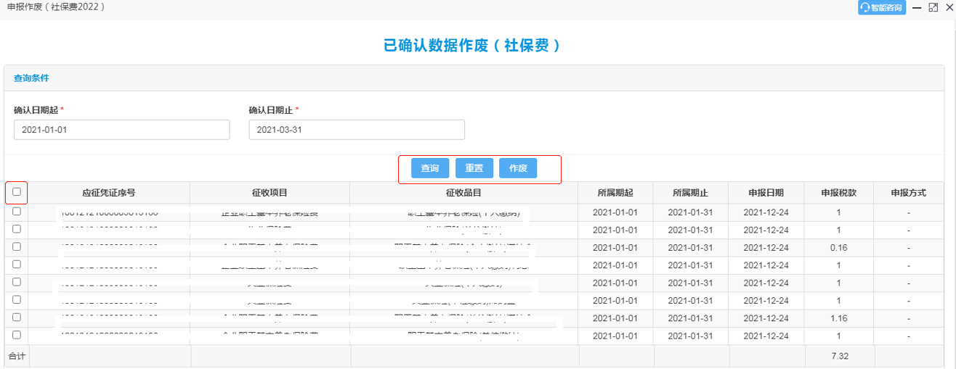
(九)存款账户账号报告（社保费2022）
若企业未进行存款账户账号报告，则无法使用【开具银行端缴款凭证】缴款，因此需要企业通过“存款账户账号报告（社保费2022）”功能进行新增银行账户。点击“+”按钮进行增行，填写无误后，点击【保存】按钮。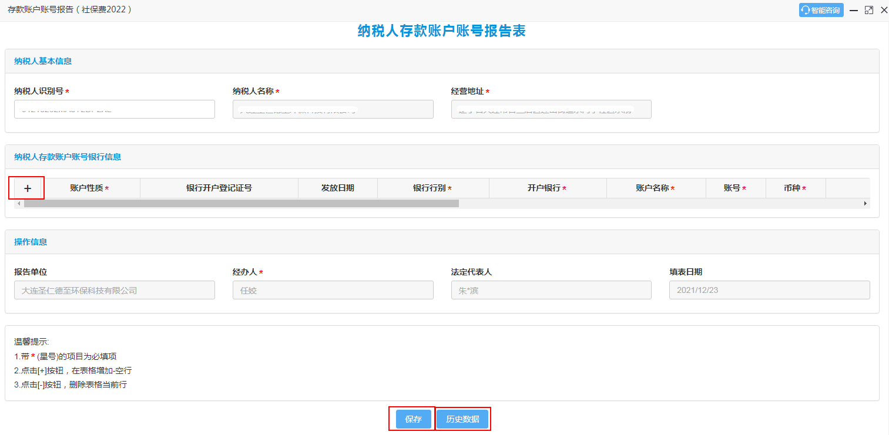
如银行账户发生变更应点击【历史数据】页面展示历史银行信息，企业可对其进行编辑。
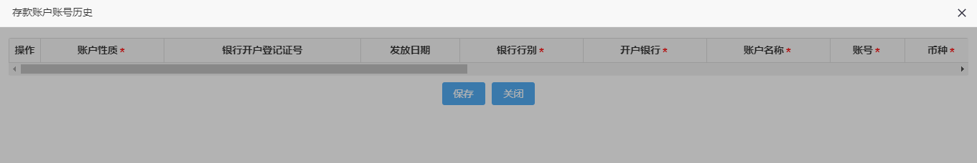
(十)社保费三方协议管理
1、在社保费三方协议管理功能中可实现缴费单位在线查询、新增、修改的功能。
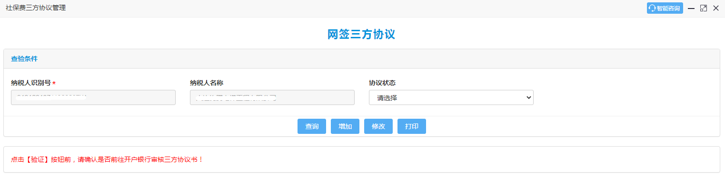
2、纳税人识别号、纳税人名称自动带出，查询时可对不同的“协议状态”进行筛选，可选择四种协议状态：未验证、验证通过、验证失败、协议作废。
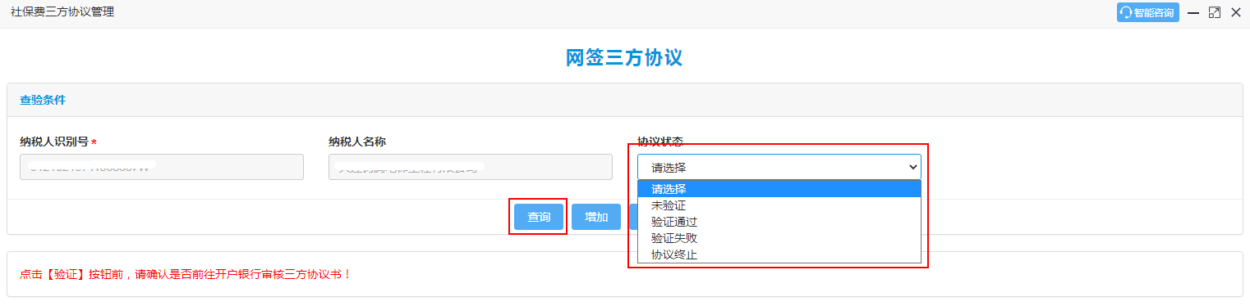
3、当纳税人需新增三方协议时，应点击【新增】按钮。
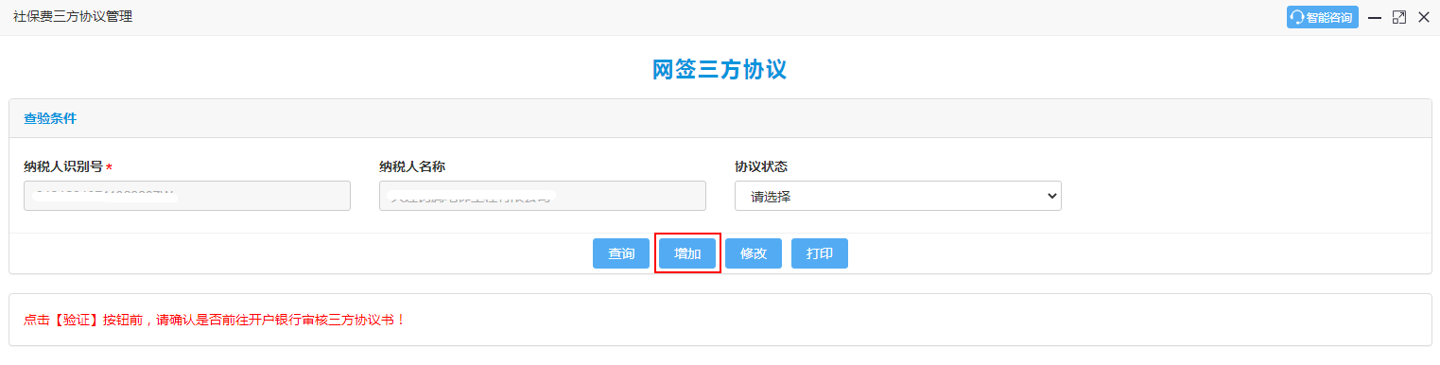
4、点击【新增】按钮，系统弹出如下提示：纳税人阅读后点击【我知道了】按钮。
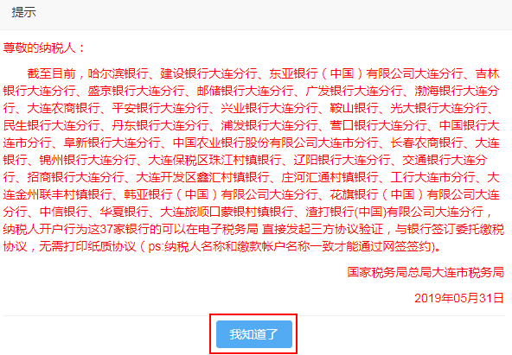
5、进入新增信息界面：填写必填项与选填项后点击【生成三方协议号】按钮。
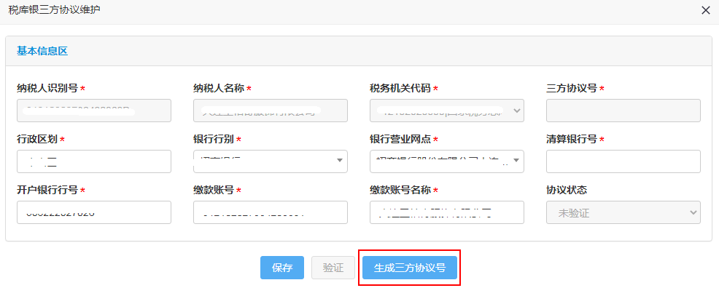
6、生成三方协议号后，点击【保存】按钮。
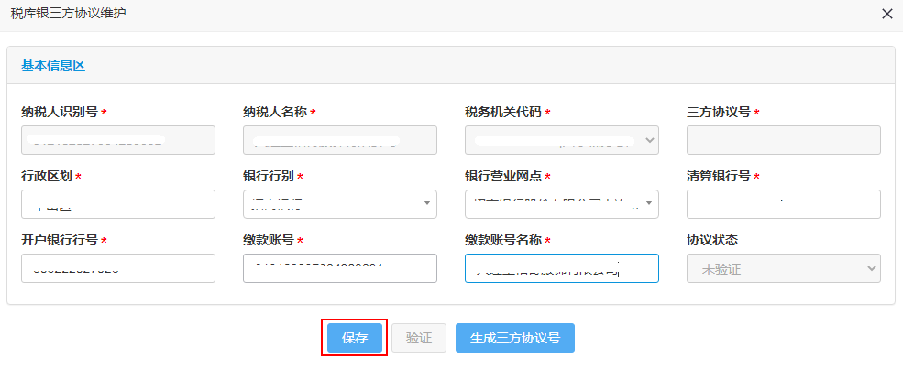
7、系统提示：“保存成功”。
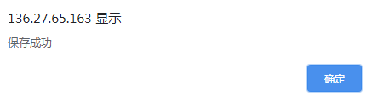
8、保存成功后，验证按钮由灰变成蓝，点击【验证】按钮，如验证通过，右下角的“验证状态”会变成“验证通过”；如验证未通过，“验证状态”会变成“验证失败”。
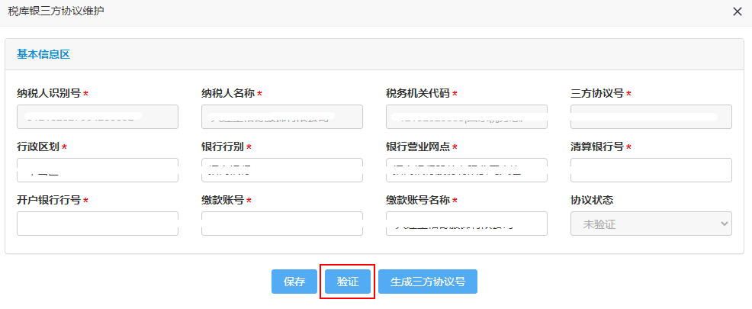
9、选中已有的三方协议，点击【修改】按钮可对其进行重新编辑。
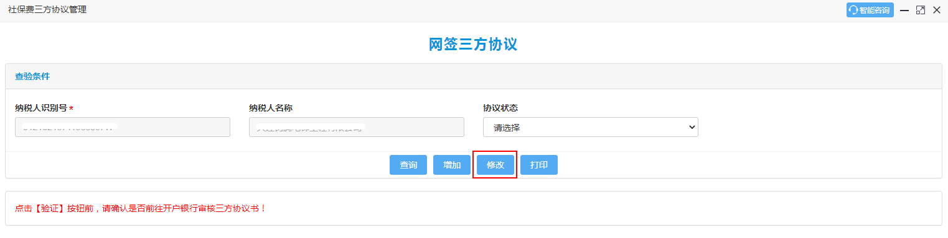
(十一) 银行卡缴纳异常处理（社保费2022）
若出现银行缴款异常时，纳税人可通过“银行卡缴纳异常处理（社保费2022）”功能进行处理，找到需要处理的明细后，点击右侧的【处理】按钮即可。
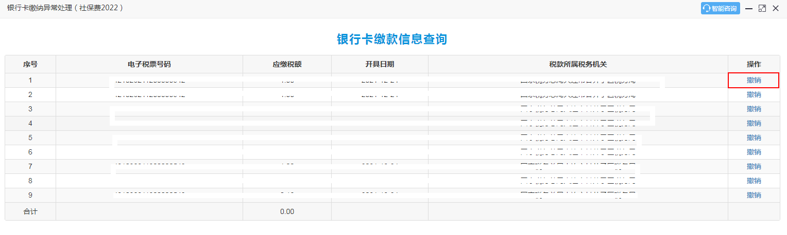
(十二) 三方协议缴纳异常处理（社保费2022）
若出现三方协议缴款异常时，纳税人可通过“三方协议缴纳异常处理（社保费2022）
”功能进行处理，找到需要处理的明细后，点击右侧的【处理】按钮即可。
